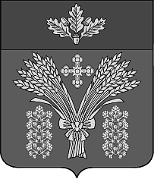
Администрация Малоивановского сельского поселения
Дубовского муниципального района Волгоградской области

ПОСТАНОВЛЕНИЕ

от 21 июля 2014 г. № 25

О согласии с проектом Правил землепользования и застройки Малоивановского сельского поселения Дубовского муниципального района Волгоградской области и направлении его в Совет депутатов Малоивановского сельского поселения

В соответствии со ст.28 Градостроительного кодекса Российской Федерации, Уставом Малоивановского сельского поселения, на основании протокола публичных слушаний по проекту Правил землепользования и застройки Малоивановского сельского поселения, с учетом заключения о результатах публичных слушаний, в целях утверждения документа территориального планирования Малоивановского сельского поселения

ПОСТАНОВЛЯЮ:

- Согласовать проект Правил землепользования и застройки Малоивановского сельского поселения Дубовского муниципального района Волгоградской области.
- Направить проект Правил землепользования и застройки Малоивановского сельского поселения Дубовского муниципального района Волгоградской области в Совет депутатов Малоивановского сельского поселения для его утверждения.
- Настоящее постановление вступает в силу со дня его подписания и подлежит обнародованию и размещению на официальном сайте администрации Малоивановского сельского поселения в сети «Интернет».
- Контроль исполнения настоящего постановления оставляю за собой.

Глава Малоивановского
сельского поселения Н.Ф. Милюков

